Use Case ID | BYS-42
Use Case Adı | Müşteriler – Müşteri Portföyü Yönetimi
Oluşturan | Umut Güngörür
Oluşturma Tarihi | 11/09/2022
Son Güncelleyen | Umut Güngörür
Güncelleme Tarihi | 11/09/2022

Yetkili Kullanıcı Profilleri | - Tedarikçi
Ana İşlemler | 1) Filtre bölümünde yer alan “Ürün” ve “Hizmet” filtre butonları ile “Müşteri Listesi” tablosunda “Ürün” veya “Hizmet” kriterleri altına kaydedilmiş olan müşteriler ilgili tabloda filtrelenir.  2) Filtre bölümünde yer alan “Aktif” ve “Pasif” filtre butonları ile “Müşteri Listesi” tablosunda “Aktif” statüde olan ve dolayısıyla aktif olarak çalışılan müşteriler veya “ Pasif” statüde olan (artık aktif olarak birlikte çalışılmayan) müşteriler filtrelenir.  3) Filtre bölümünde yer alan “Müşteri Unvanı” alanında önceden yapılmış olan tercihler doğrultusunda “Müşteri Listesi” tablosuna kaydedilmiş olan müşteriler tekli veya çoklu olarak seçilip “Müşteri Listesi” tablosuna getirilebilir.  5) Filtre bölümünde yapılmış olan tercihleri sıfırlamak için bu bölümde yer alan “Sıfırla” butonu kullanılır.  6) Filtre bölümünde yer alan Filtre bölümünde yapılan tekli veya çoklu tercihlerin sayfanın sağında yer alan “Müşteri Listesi” tablosuna uyarlanabilmesi için bu bölümdeki “Uygula” butonu kullanılır.  7) Filtre bölümünde yer alan “Tümünü Göster” butonuna tıklandığında “Müşteri Listesi” tablosunun tamamı herhangi bir filtre uygulanmadan görüntülenir.  8) “Müşteri Listesi” tablosundaki “Müşteri Firma Unvanı” kolonunda yer alan müşteri firma adlarının hemen yanındaki radyo butonu ikonuna tıklandığında tedarikçi kullanıcı profiline sahip kullanıcılar kendi BuyerSoft kurumsal müşterilerini seçerler.  9) “Müşteri Detay” kolonundaki ikonuna tıklandığında seçili müşteriye ait “Müşteri Detay” pop-up ekranı görüntülenir.  10) “Müşteri Kategorileri & Ürün/Hizmet Listesi” tablosunda “Müşteri Listesi” tablosunda seçili olan müşteriye ait olan aşağıdaki kolonlar standart olarak görüntülenir,  - Müşteri Unvanı (Kurumsal müşterilerin Yönetim Panelindeki Şirket Bilgileri sayfasından gelir)  - Lokasyon / İl (bkz. Müşteri Unvanı)  - Lokasyon / İlçe (bkz. Müşteri Unvanı)  - Lokasyon / Adres (bkz. Müşteri Unvanı)  - Vergi Numarası (bkz. Müşteri Unvanı)  - İrtibat Kişisi (Ad Soyadı, ikonunun üzerine gelindiğinde ise irtibat kişiye ait e-mail görüntülenir) (bkz. Müşteri Unvanı)  - Ana Kategori (Bu alanda drop down liste olarak sıralanan başlıklar seçili kurumsal müşterinin “Yönetim Paneli” bölümündeki “Kategori Tanımlamaları” sayfasına girilmiş olan bilgilerden gelir.)  - Alt Kategori (bkz. Ana Kategori)  - Ürün / Hizmet Tanımı (“Ürün” kalemleri için <<Ürün Kodu-Ürün Tanımı>>, “Hizmet” kalemleri için ise “Hizmet Tanımı” detayları gelir. Ürün Kodu-Ürün Tanımı bilgisi ilgili kurumsal müşteriyle ERP entegrasyonu yapılmışsa kurumsal müşterinin ERP sisteminden otomatik olarak gelir. Bu alandaki diğer bir bilgi kaynağı ise seçili tedarikçi için geçerli olan tüm ürün kodlarını ve tanımlarını içermesi durumunda kurumsal müşteri tarafından önceden oluşturulmuş olan kayıtlı “Teklif Toplama Şablon” u dur.)  - Ödeme Vadesi (Bu alandaki bilgiler Kurumsal müşteri tarafından oluşturulmuş olan Teklif Toplama Şablonuna ilgili tedarikçi firma tarafından yapılmış girişler üzerinden otomatik olarak gelir.)  - Para Birimi (Bu alandaki bilgiler Kurumsal müşteri tarafından oluşturulmuş olan Teklif Toplama Şablonuna ilgili tedarikçi firma tarafından yapılmış girişler üzerinden otomatik olarak gelir.)  - Birim Fiyat (Bu alandaki bilgiler Kurumsal müşteri tarafından oluşturulmuş olan Teklif Toplama Şablonuna ilgili tedarikçi firma tarafından yapılmış girişler üzerinden otomatik olarak gelir.)  11) “İşlemler” kolonundaki  ikonuna tıklandığında “Müşteri Detay” pop-up ekranı görüntülenir.  12) “İşlemler” kolonundaki  ikonuna tıklandığında “Müşteri Kategori Yönetimi” sayfasına yönlendirme olur.  13) “İşlemler” kolonundaki  “Müşteri Performans Yönetimi” sayfasına yönlendirme olur.  14) “İşlemler” kolonundaki “Müşteri Sözleşmelerini Görüntüle” ikonuna tıklandığında “Sözleşmeler” modülündeki “Sözleşmeler Arşivi” sayfasına seçilmiş olan tedarikçi filtrelenerek yönlendirme olur.  15) “Excel İçe Aktar” ve “Excel Dışa Aktar” butonları aracılığıyla “Müşteri Listesi” tablosu harici bir bilgisayara csv ya da xls formatlarında dışa aktarılabilir ya da harici bilgisayarda revize edilmiş olan ilgili dosya yeniden uygulamadaki sayfaya aktarılabilir (ilave kolon eklenmemesi veya mevcut kolonların silinmemesi koşuluyla).  16) “Düzenle” butonuna tıklandığında “Müşteri Listeleri” tablosu uygulama üzerinden düzenlenebilir hale gelir. (bkz. Notlar bölümü)  17) “Kaydet” butonuna tıklandığında tabloda yapılmış olan tüm değişiklikler kaydedilir ve tablo düzenlenebilir durumdan çıkar. (bkz. Notlar bölümü)  18) ”Müşteri Detay” pop-up ekranındaki “Sözleşmeleri Görüntüle” butonuna tıklandığında seçili kurumsal müşteriyle yapılmış olan sözleşme görüntülenir.
İstisnai Durumlar | - YOK
Bildirim Mesajları | - “Kaydet” butonuna tıklandığında sayfanın sağ alt köşesinde “Tüm Değişiklikler Başarıyla Kaydedildi” şeklinde bir pop-up penceresi görüntülenir. Bu pop-up penceresinin içinde yeşil renkli bir tik ikonu bulunur.  - Ödeme Vadesi, Para Birimi ve Birim Fiyat alanlarında herhangi bir değişiklik veya yeni bir giriş yapıldığında ilgili değişikliklerden haberdar edilmesi gereken kurumsal müşterideki Anahtar Kullanıcıya bir bildirim mesajı gönderilir. Söz konusu bildirim mesajı, “...(Tedarikçi Firma Unvanı)..., ....(Talep Referans Numarası)....Referans Numaralı Talebinize İlişkin Paylaştığı Ticari Koşullarda Değişiklik Yaptı.” şeklindedir. Söz konusu bu mesajda ayrıca “Onayla” ve “Reddet” butonları da yer alır. Butonların hemen altında ise zorunlu olmaya bir metin giriş alanı yer alır ve onun da altında “Gönder” butonu bulunur.  - Bu penceredeki “Gönder” butonuna tıklandığında sayfanın sağ alt köşesinde “Değişikliklerle İlgili Bildirim Tedarikçi Firmaya Başarıyla Gönderildi” şeklinde bir pop-up penceresi görüntülenir. Bu pop-up penceresinin içinde yeşil renkli bir tik ikonu bulunur.  - Aynı anda ilgili tedarikçiye de yeni bir bildirim mesajı gönderilir. Söz konusu bildirim mesajı, “...(Kurumsal Müşteri Şirket Adı)..., ....(Talep Referans Numarası)....Referans Numaralı Taleple İlgili Yapmış Olduğunuz Değişiklikleri Onayladı (veya) Reddetti.” şeklindedir.
Notlar | - Söz konusu sayfanın frontend aşamasında önceki sayfalarda kullanılmış olan görsel temaları, renkleri ve tasarımları kullanalım. Örnek sayfa tasarımları wireframe taslaklarına göre eksik ve hatalı olduğu için sayfa görüntülerinde wireframe taslaklarını kullandım.  - Sayfa tasarımlarında tablonun sağ alt köşesinde olması gereken “Düzenle” ve “Kaydet” fonksiyon butonları mevcut değil. Bu fonksiyon butonlarının ve bağlı fonksiyonun geliştirme aşamasında eklenmesi gerekli.  - “Müşteri Listeleri” tablosu da uygulamadaki diğer tüm tablolar gibi dinamik olacak ve gerektiği durumda tabloya direkt olarak veri girişi yapılabilecek.  - “Filtre” bölümüne “Sıfırla” butonunu ekleyelim.  - Bu sayfadaki tabloda yalnızca “Ödeme Vadesi”, “Para Birimi” ve “Birim Fiyat” kolonlarının altındaki alanlar düzenlenebilir durumdadır. Bununla beraber söz konusu alanlar teklif toplama sürecinde tedarikçiye önceden gönderilmiş olan “Teklif Toplama Şablonu” üzerinden otomatik olarak gelir fakat tedarikçi için düzenlemeye halen açık durumdadır.  - “Müşteri Detay” pop-up ekranında “Sözleşmeleri Görüntüle” butonuna tıklandığında “Sözleşmeler” modülündeki “Sözleşmeler Arşivi” sayfasında kayıtlı durumdaki seçili kurumsal müşteriyle geçerli olan sözleşme dosyası görüntülenir.  - “Müşteri Detay pop-up ekranındaki tüm bilgiler kurumsal müşteriler tarafından “Yönetim Paneli” bölümündeki “Şirket Bilgileri” sayfasından gelmektedir.
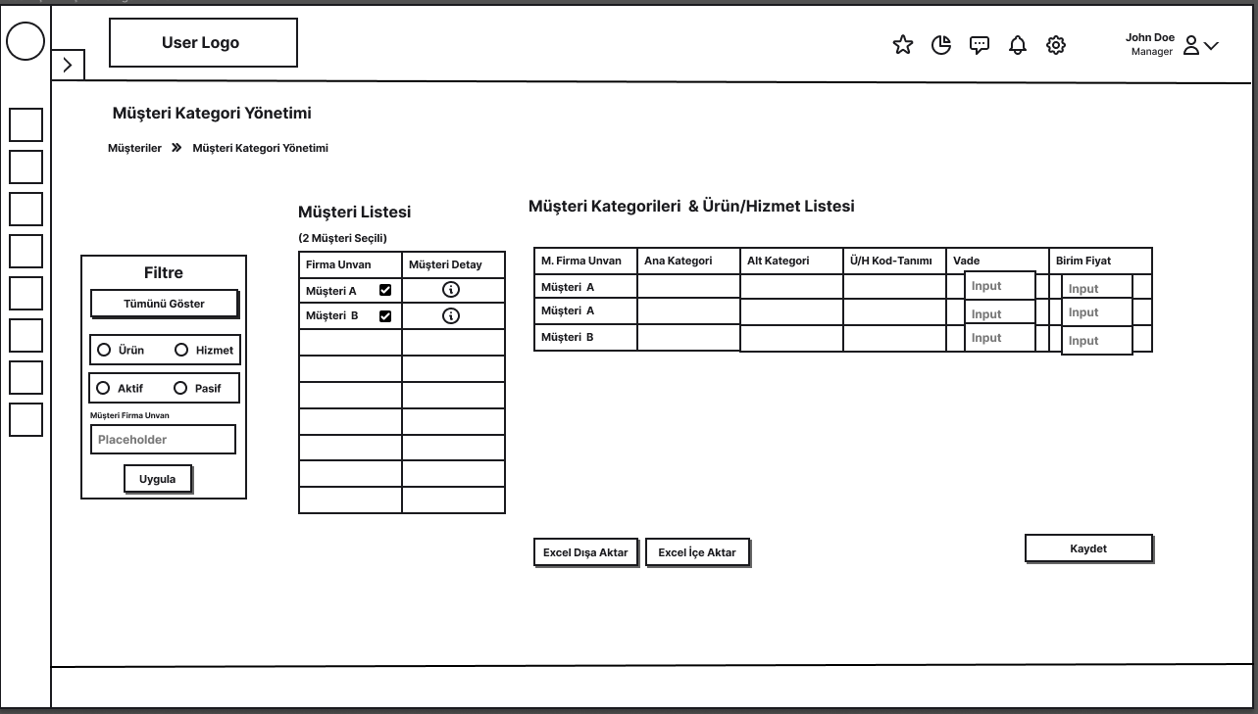

MÜŞTERİ DETAY
